November 17, 2025

กลุ่มทำงานต่างประเทศภายใต้ “Tateshina Meeting” เปิดตัวแคมเปญ“KUB-DEE-DAI-DEE (ขับดีได้ดี)”
โดยมูลนิธิโตโยต้า โมบิลิตี (Toyota Mobility Foundation) และฮอนด้า (Honda)
ร่วมกับกรุงเทพมหานคร (Bangkok Metropolitan Administration)
เพื่อส่งเสริมวัฒนธรรมแห่งความปลอดภัยบนท้องถนนในประเทศไทย
— ส่งเสริมการขับขี่ปลอดภัยตามแนวคิดความเชื่อของไทย “ทำดีได้ดี” —

มูลนิธิโตโยต้า โมบิลิตี้ (Toyota Mobility Foundation – TMF) และ บริษัท ฮอนด้า มอเตอร์ จำกัด (Honda Motor Co., Ltd. - Honda) ร่วมกับกรุงเทพมหานคร (Bangkok Metropolitan Administration – BMA) ได้ประกาศเปิดตัวแคมเปญ “KUB-DEE-DAI-DEE (ขับดีได้ดี)” อย่างเป็นทางการในประเทศไทย ซึ่งเป็นความร่วมมือระหว่างสององค์กรในการร่วมกันแก้ไขปัญหาและส่งเสริมความปลอดภัยทางถนนในประเทศ

ทั้งนี้ TMF และ Honda ได้ร่วมมือกันภายใต้คณะอนุกรรมการด้านต่างประเทศของกรอบความร่วมมือระหว่างอุตสาหกรรม “Tateshina Meeting” เพื่อมุ่งสู่เป้าหมาย “การสูญเสียจากอุบัติเหตุทางถนนเป็นศูนย์” ทั้งสององค์กรได้แบ่งปันองค์ความรู้และประสบการณ์จากโครงการด้านความปลอดภัยทางถนนที่ดำเนินการในประเทศญี่ปุ่น เพื่อนำมาประยุกต์และขยายผลสู่ระดับสากล เพื่อสร้างสภาพแวดล้อมการจราจรที่ปลอดภัยมากยิ่งขึ้น ภายใต้ความร่วมมือนี้ ทั้งสององค์กรเตรียมดำเนินแคมเปญในประเทศไทย ภายใต้แนวคิดที่ได้รับอิทธิพลจากวัฒนธรรมความเชื่อของไทย “ทำดีได้ดี (TAM-DEE-DAI-DEE / Good Deeds Bring Good Returns)” เพื่อส่งเสริมพฤติกรรมการขับขี่ที่ดีและลดอุบัติเหตุทั้งจากรถยนต์และรถจักรยานยนต์ พร้อมทั้งมีการติดตามและประเมินผลลัพธ์ของแคมเปญ เพื่อพัฒนาแนวทางด้านความปลอดภัยทางถนนให้ดียิ่งขึ้นต่อไป

🔗 เว็บไซต์อย่างเป็นทางการของแคมเปญ: https://kubdeedaidee.com

1. ความเป็นมาของโครงการ
ตลอดช่วงหลายทศวรรษที่ผ่านมา ประเทศไทยมีการเติบโตทางเศรษฐกิจอย่างต่อเนื่องและโดดเด่น อย่างไรก็ตาม หนึ่งในผลลัพธ์ที่ตามมาของการพัฒนาอย่างรวดเร็วนี้ คือ อัตราการเกิดอุบัติเหตุทางถนนที่อยู่ในระดับสูงเมื่อเทียบกับประเทศอื่นๆ ทั่วโลก โดยเฉพาะอุบัติเหตุร้ายแรงที่เกี่ยวข้องกับรถยนต์และรถจักรยานยนต์ ซึ่งพบได้บ่อยในกลุ่มคนรุ่นใหม่

แม้ว่าที่ผ่านมาได้มีการดำเนินกิจกรรมรณรงค์และโครงการให้ความรู้ด้านความปลอดภัยทางถนนอย่างต่อเนื่อง แต่สถานการณ์ยังคงสะท้อนให้เห็นถึงความจำเป็นในการ พัฒนามาตรการและแนวทางใหม่ๆ เพื่อสร้างวัฒนธรรมการขับขี่ที่ปลอดภัยอย่างยั่งยืน

ภายใต้แคมเปญนี้ TMF และ Honda ซึ่งเป็นองค์กรที่มีบทบาทสำคัญในอุตสาหกรรมยานยนต์ (รถยนต์และรถจักรยานยนต์) จะร่วมกันจัดกิจกรรมเพื่อสร้างการรับรู้และรณรงค์ด้านความปลอดภัยทางถนน ผ่านสื่อสังคมออนไลน์ (Social Networking Services – SNS) เพื่อเข้าถึงกลุ่มคนรุ่นใหม่ในวงกว้าง
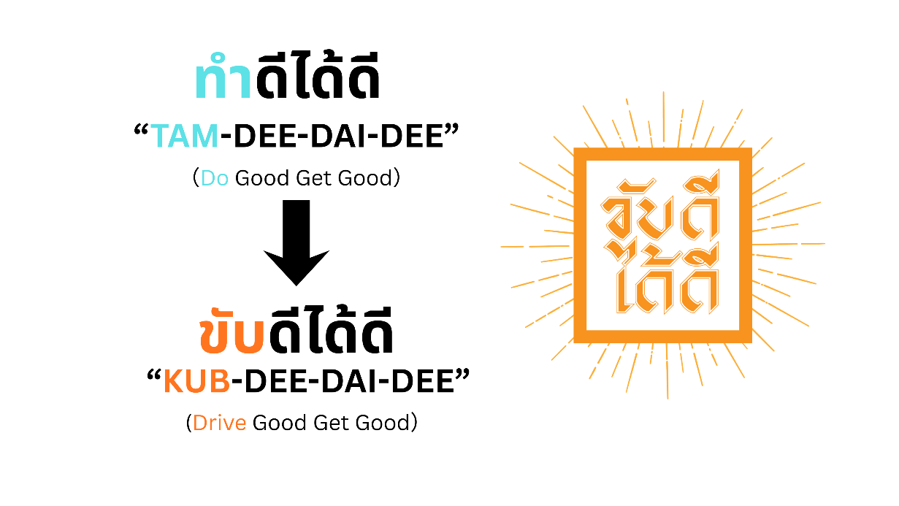
โดยได้รับการสนับสนุนจาก กรุงเทพมหานคร (BMA) ผ่านการดำเนินกิจกรรมสร้างการรับรู้เกี่ยวกับแคมเปญ รวมถึงการเผยแพร่เนื้อหาประชาสัมพันธ์ผ่านช่องทางสื่อของกรุงเทพมหานคร โครงการนี้ยังมีแผนที่จะพัฒนากิจกรรมที่เชื่อมโยงกับชุมชนท้องถิ่น เพื่อส่งเสริมให้ประชาชนมีส่วนร่วมในการสร้างวัฒนธรรมการขับขี่อย่างปลอดภัยในชีวิตประจำวัน

＜ชื่อและโลโก้โครงการ＞

2. แนวทางและวัตถุประสงค์ของโครงการ
แคมเปญนี้จัดทำขึ้นเพื่อเชื่อมโยง “ทำดีได้ดี” ซึ่งเป็นสุภาษิตไทยที่สืบทอดกันมายาวนานในวิถีชีวิตของคนไทย เข้ากับพฤติกรรมด้านความปลอดภัยบนท้องถนน โดยมีแนวคิดในการ “ตีความใหม่” ว่าความรู้เรื่องความปลอดภัยทางถนนไม่ใช่เพียง “หน้าที่” ที่ต้องปฏิบัติเท่านั้น แต่เป็น “การกระทำที่ดี” ซึ่งส่งผลดีต่อทั้งตนเองและผู้อื่น พร้อมสร้างแรงจูงใจให้เกิดพฤติกรรมการขับขี่ที่ปลอดภัยในชีวิตประจำวัน

TMF และ Honda มุ่งหวังที่จะสร้างสังคมการขับขี่ที่ปลอดภัย ซึ่งผู้ใช้รถยนต์และรถจักรยานยนต์ต่างมีความเอื้อเฟื้อและใส่ใจต่อกัน ภายใต้แนวคิด “ขับดี (KUB-DEE)” แคมเปญได้หยิบยกพฤติกรรมในชีวิตประจำวัน เช่น การสังเกตและระมัดระวังรถจักรยานยนต์ในขณะขับขี่ การตรวจสอบจุดอับสายตา และการเว้นระยะห่างที่ปลอดภัย — มานำเสนอเป็นตัวอย่างของ “พฤติกรรมการขับขี่ที่ดี”

แนวทางเหล่านี้ถูกออกแบบบนพื้นฐานข้อมูลเชิงลึกจากรูปแบบอุบัติเหตุและพฤติกรรมการขับขี่ที่พบบ่อยในประเทศไทย เพื่อเน้นย้ำให้ผู้ขับขี่ตระหนักและจดจำว่าพฤติกรรมเหล่านี้คือ “การทำดี” ที่สร้างความปลอดภัยทั้งต่อตนเองและผู้อื่นบนท้องถนน

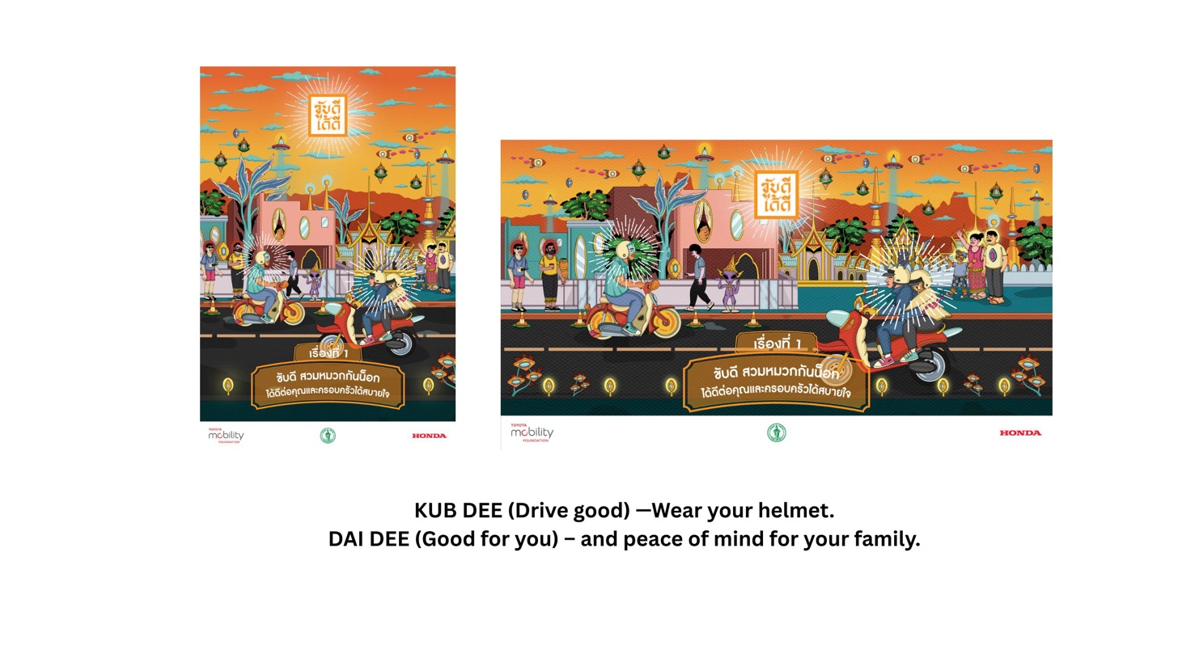
＜ตัวอย่างคีย์วิชวลของแคมเปญ＞

3. แผนดำเนินการของโครงการ
ในการสร้างสรรค์ภาพหลักของแคมเปญบนเว็บไซต์ TMF และ Honda ได้ร่วมมือกับศิลปินไทยรุ่นใหม่ นายสราวุธ พานนู เพื่อนำเสนอผลงานที่ผสานเอกลักษณ์ของศิลปะไทยแบบดั้งเดิมเข้ากับสไตล์ร่วมสมัยอันเป็นเอกลักษณ์ของศิลปิน
ความร่วมมือในครั้งนี้มีเป้าหมายเพื่อสื่อสารแนวคิด “ทำดีได้ดี” ในมิติใหม่ ที่เข้าถึงกลุ่มคนรุ่นใหม่มากขึ้น และสะท้อนแนวคิด
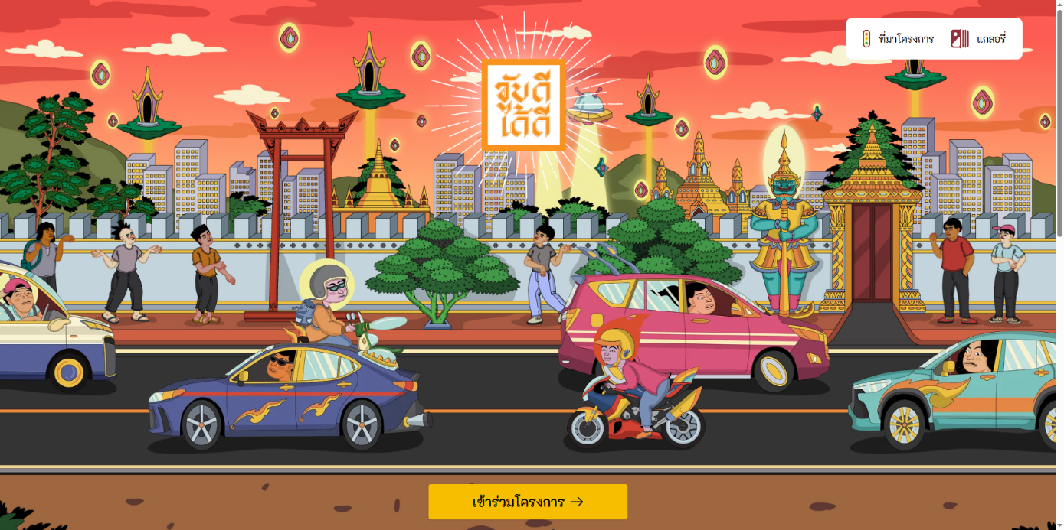
ของแคมเปญในรูปแบบที่ทั้งทันสมัยและคงไว้ซึ่งรากฐานของวัฒนธรรมไทย
＜Top page of the special campaign website＞
นอกจากนี้ ภายในเว็บไซต์แคมเปญยังได้เพิ่มฟีเจอร์เชิงอินเทอร์แอ็กทีฟ “KUB-DEE-DAI-DEE Generator” เพื่อส่งเสริมให้ผู้ใช้เกิดการเปลี่ยนแปลงพฤติกรรมด้านความปลอดภัยบนท้องถนนอย่างเป็นรูปธรรม

ผู้ใช้งานสามารถเลือกพฤติกรรมการขับขี่ที่ต้องการตระหนักรู้มากขึ้น จากหมวด “KUB-DEE (ขับดี)” ที่แนะนำไว้ในเว็บไซต์ และสามารถสร้างวอลล์เปเปอร์หรือวิดีโอสั้นในสไตล์ของตนเอง เพื่อแชร์ต่อบนโซเชียลมีเดียได้โดยตรง

กลไกนี้ไม่เพียงช่วยให้ผู้ใช้ได้รับความรู้ด้านความปลอดภัยเท่านั้น แต่ยังเปิดโอกาสให้ทุกคนได้ “ประกาศเจตนารมณ์แห่งการขับดี” ต่อสังคมรอบข้าง เพื่อกระตุ้นให้เกิดการเปลี่ยนแปลงพฤติกรรมในชีวิตประจำวันอย่างต่อเนื่อง

＜“ขับดีได้ดี เจเนอเรเตอร์” ฟีเจอร์ประสบการณ์เชิงอินเทอร์แอ็กทีฟบนเว็บไซต์แคมเปญพิเศษ＞

4. ทิศทางต่อไปของโครงการ (Future Developments)
ตั้งแต่เดือนพฤศจิกายน 2025 เป็นต้นไป แคมเปญ “ทำดีได้ดี ขับดีได้ดี” จะเริ่มเผยแพร่ทั้งในรูปแบบ ออนไลน์และออฟไลน์ ครอบคลุมพื้นที่กรุงเทพมหานครและจังหวัดเชียงใหม่ โดยจะสื่อสารผ่านช่องทางต่าง ๆ เช่น โซเชียลมีเดีย สื่อโฆษณากลางแจ้ง เว็บไซต์แคมเปญพิเศษ รวมถึง สื่อในเครือของกรุงเทพมหานคร (BMA) เพื่อให้เข้าถึงประชาชนในวงกว้าง และส่งต่อแนวคิด “ขับดีได้ดี” เพื่อนำไปสู่การเปลี่ยนแปลงพฤติกรรมการขับขี่ที่ดีในสังคมไทย

จากข้อมูลเชิงลึกที่ได้จากการดำเนินแคมเปญ “ทำดีได้ดี ขับดีได้ดี” ในระยะแรก ทำให้มีแผนที่จะขยายผลต่อเนื่องในปี 2026 โดยร่วมมือกับ บริษัท โตโยต้า มอเตอร์ ประเทศไทย จำกัด (TMT) และ มูลนิธิฮอนด้าประเทศไทย เพื่อส่งต่อแนวคิดและสารรณรงค์ด้านความปลอดภัยทางถนนไปสู่ประชาชนในวงกว้างยิ่งขึ้น

พร้อมกันนี้ ได้รับเกียรติจากผู้แทนของแต่ละองค์กรร่วมแสดงความคิดเห็น ดังนี้

นายชัชชาติ สิทธิพันธุ์ (Chadchart Sittipunt), ผู้ว่าราชการกรุงเทพมหานคร
“กรุงเทพมหานครให้ความสำคัญกับความปลอดภัยทางถนนมาโดยตลอด
การเปิดตัวแคมเปญ ‘ขับดีได้ดี (KUB-DEE-DAI-DEE)’ โดย TMF และ Honda ถือเป็นก้าวสำคัญในการปลูกฝังวัฒนธรรมการขับขี่อย่างมีน้ำใจและปลอดภัย ซึ่งเป็นการร่วมมือระหว่างผู้ผลิตรถยนต์และรถจักรยานยนต์อย่างแท้จริง
กรุงเทพมหานครพร้อมสนับสนุนโครงการนี้อย่างเต็มที่ และจะเดินหน้าพัฒนาระบบถนนให้ปลอดภัยและเป็นมิตรต่อทุกคนต่อไป”

มร. ซูซูมุ มัตสึดะ (Susumu Matsuda), รองประธานกรรมการ มูลนิธิโตโยต้า โมบิลิตี้ (Toyota Mobility Foundation)
“ในที่ประชุม Tateshina Meeting เราให้ความสำคัญกับแนวคิดที่ว่า ‘ความปลอดภัยทางถนนเป็นสิ่งที่ทุกคนร่วมกันสร้างได้’ เราเชื่อว่าการที่แต่ละคนได้คิดว่า ‘ฉันสามารถทำอะไรได้บ้าง’ และลงมือปฏิบัติจริง คือจุดเริ่มต้นของความเปลี่ยนแปลง
หวังเป็นอย่างยิ่งว่าแนวคิด ‘ขับดีได้ดี (KUB-DEE-DAI-DEE)’ จะได้รับการยอมรับอย่างอบอุ่นจากประชาชนชาวไทย และช่วยส่งต่อจิตสำนึกแห่งความเอื้อเฟื้อและความปลอดภัยให้แผ่ขยายระหว่างผู้ใช้รถยนต์และรถจักรยานยนต์”

มร. ฮิเดอากิ ทาคาอิชิ (Hideaki Takaishi), ผู้จัดการทั่วไป ฝ่ายส่งเสริมการขับขี่ปลอดภัย บริษัท ฮอนด้า มอเตอร์ จำกัด
“เรารู้สึกยินดีเป็นอย่างยิ่งที่ได้ร่วมมือกับ TMF ในการเปิดตัวแคมเปญ ‘ขับดีได้ดี (KUB-DEE-DAI-DEE)’ เพื่อร่วมแก้ไขปัญหาความปลอดภัยทางถนนที่เป็นความท้าทายสำคัญของประเทศไทย
การส่งเสริมให้เกิดการขับขี่อย่างมีน้ำใจ ทั้งในมุมมองของผู้ใช้รถยนต์และผู้ใช้รถจักรยานยนต์ จะช่วยมอบทั้ง ‘ความปลอดภัยและความสุข’ ให้กับทุกคน และร่วมกันก้าวไปสู่สังคมที่ปลอดอุบัติเหตุอย่างแท้จริง”

ช่องทางติดตามแคมเปญ:
เว็บไซต์ทางการ | https://kubdeedaidee.com/

หมายเหตุอ้างอิง
*1 การประชุม Tateshina Meeting:
การประชุม Tateshina Meeting จัดขึ้นครั้งแรกในปี 2019 เพื่อเป็นเวทีแลกเปลี่ยนแนวคิดและความร่วมมือระหว่างผู้บริหารในอุตสาหกรรมยานยนต์และหน่วยงานที่เกี่ยวข้อง เพื่อมุ่งสู่เป้าหมาย “ลดจำนวนผู้เสียชีวิตจากอุบัติเหตุทางถนนให้เป็นศูนย์”
การประชุมจัดขึ้นเป็นประจำทุกปีในช่วงเทศกาลฤดูร้อน ณ วัดโชโคจิ (Shoko-ji Temple) บนภูเขา Tateshina โดยในปี 2023 ได้มีการจัดตั้งคณะอนุกรรมการย่อยเพิ่มเติม เพื่อเสริมประสิทธิภาพของมาตรการด้านความปลอดภัยทางถนนอย่างต่อเนื่อง
แหล่งข้อมูลอ้างอิง: https://toyotatimes.jp/en/newscast/033.html

*2 คณะอนุกรรมการด้านต่างประเทศ (Overseas Subcommittee):
คณะอนุกรรมการนี้จัดตั้งขึ้นเพื่อขยายองค์ความรู้และประสบการณ์จากโครงการด้านความปลอดภัยทางถนนภายในประเทศญี่ปุ่นไปสู่ต่างประเทศ โดยมุ่งเน้นที่ประเทศไทย ซึ่งเป็นหนึ่งในประเทศที่มีอัตราการเสียชีวิตจากอุบัติเหตุบนท้องถนนสูงต่อประชากร 100,000 คน
กลุ่มนี้ดำเนินงานด้านการวิเคราะห์ข้อมูลอุบัติเหตุเชิงลึกและจัดกิจกรรมรณรงค์ด้านการศึกษา เพื่อสร้างความตระหนักรู้และลดอุบัติเหตุทางถนนอย่างเป็นรูปธรรม
แหล่งข้อมูลอ้างอิง: https://toyotamobilityfoundation.org/en/press-room/pressrelease04282025/

ข้อมูลเกี่ยวกับ Toyota Mobility Foundation
มูลนิธิโตโยต้า โมบิลิตี้ (Toyota Mobility Foundation)
ก่อตั้งขึ้นในเดือนสิงหาคม พ.ศ. 2557 โดย บริษัท โตโยต้า มอเตอร์ คอร์ปอเรชัน ประเทศญี่ปุ่น (ประธาน: มร.อากิโอะ โตโยดะ)
มีวัตถุประสงค์เพื่อสนับสนุนการพัฒนา “สังคมแห่งการเดินทางที่เสรีและเท่าเทียม” ที่ทุกคนสามารถเข้าถึงการเดินทางได้อย่างปลอดภัยและสะดวกสบาย
มูลนิธิฯ ดำเนินงานโดยใช้ความเชี่ยวชาญและเทคโนโลยีของโตโยต้า เพื่อสนับสนุนระบบการเดินทางที่มีประสิทธิภาพ พร้อมทั้งลดความเหลื่อมล้ำในการเข้าถึงการเดินทาง
TMF ทำงานร่วมกับมหาวิทยาลัย หน่วยงานภาครัฐ องค์กรไม่แสวงหากำไร และสถาบันวิจัยต่าง ๆ ทั่วโลก โดยมีเป้าหมายสอดคล้องกับ เป้าหมายการพัฒนาที่ยั่งยืนของสหประชาชาติ (UN SDGs) เพื่อแก้ไขปัญหาด้านการเดินทางในระดับสากล
“TMF มุ่งสร้างสังคมแห่งการเดินทางที่แท้จริง เพื่อช่วยให้ผู้คนทั่วโลกใช้ชีวิตได้ดีขึ้น ไม่ว่าจะอยู่ที่ใดก็ตาม”
— มร.อากิโอะ โตโยดะ ประธานมูลนิธิ

ข้อมูลติดต่อ
Toyota Mobility Foundation
ผู้ติดต่อ: Nishida / Akamatsu
โทรศัพท์: 080-5187-5571 / 080-6564-1176
(เวลาทำการ: 08.30–17.30 น. ตามเวลา JST, ยกเว้นวันเสาร์ อาทิตย์ และวันหยุดนักขัตฤกษ์ของญี่ปุ่น)
อีเมล: j.nishida@toyota-mf.org / h.akamatsu@toyota-mf.org / info@toyota-mf.org

